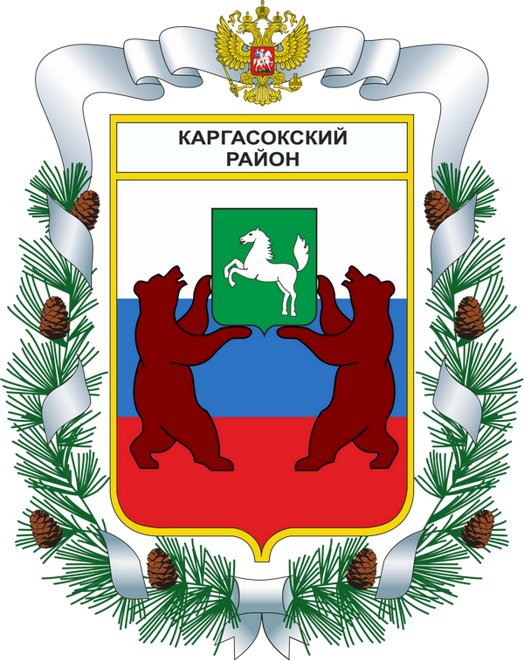

МУНИЦИПАЛЬНОЕ ОБРАЗОВАНИЕ «Каргасокский район»

ТОМСКАЯ ОБЛАСТЬ

ДУМА КАРГАСОКСКОГО РАЙОНА

РЕШЕНИЕ
19.02.2014 |  | № 259
с. Каргасок

О принятии полномочий по организации строительства и содержания муниципальных сетей газоснабжения на 2014 год

В соответствии с пунктом 4 части 1 статьи 14 и частью 4 статьи 15 Федерального закона от 06.10.2003 №131-ФЗ «Об общих принципах организации местного самоуправления в Российской Федерации», на основании решения Думы Каргасокского района от 07. 04. 2009 № 473 «О порядке передачи органами местного самоуправления сельского поселения, осуществления части полномочий органов местного самоуправления муниципального образования «Каргасокский район» и о порядке принятия органами местного самоуправления муниципального образования «Каргасокский район» осуществления части полномочий органов местного самоуправления сельского поселения», а также согласно Соглашения о передаче полномочий по организации строительства и содержания муниципальных сетей газоснабжения, расположенных на территории муниципального образования «Каргасокское сельское поселение» от 03.02.2014, Соглашения о передаче полномочий по организации содержания муниципальных сетей газоснабжения, расположенных на территории муниципального образования «Вертикосское сельское поселение» от 03.02.2014 и Соглашения о передаче полномочий по организации проектирования и содержания муниципальных сетей газоснабжения, расположенных на территории муниципального образования «Средневасюганское сельское поселение» от 03.02.2014, заключенных между органами местного самоуправления данных сельских поселений и муниципального образования «Каргасокский район»,

Дума Каргасокского района РЕШИЛА:

1. Органам местного самоуправления муниципального образования «Каргасокский район» принять на 2014 год от органов местного самоуправления муниципального образования «Каргасокское сельское поселение» полномочия по организации строительства и содержания муниципальных сетей газоснабжения, расположенных на территории муниципального образования «Каргасокское сельское поселение».
2. Органам местного самоуправления муниципального образования «Каргасокский район» принять на 2014 год от органов местного самоуправления муниципального образования «Средневасюганское сельское поселение» полномочия по организации проектирования и содержания муниципальных сетей газоснабжения, расположенных на территории муниципального образования «Средневасюганское сельское поселение».
3. Органам местного самоуправления муниципального образования «Каргасокский район» принять на 2014 год от органов местного самоуправления муниципального образования «Вертикосское сельское поселение» полномочия по организации содержания муниципальных сетей газоснабжения, расположенных на территории муниципального образования «Вертикосское сельское поселение».
4. Осуществлять указанные в пп. 1-3 настоящего решения полномочия за счет межбюджетных трансфертов, предоставляемых из бюджетов сельских поселений, указанных в пп.1-3 настоящего решения, в бюджет муниципального образования «Каргасокский район» согласно приложению к настоящему решению.
5. Определить, что на осуществление полномочий, указанных в пп.1-3 настоящего решения, органы местного самоуправления муниципального образования «Каргасокский район» вправе использовать средства бюджета муниципального образования «Каргасокский район» в пределах, предусмотренных решением Думы Каргасокского района.
6. Управлению финансов Администрации Каргасокского района внести предложения по изменению решения Думы Каргасокского района от 18.12.2013 № 243 «О бюджете муниципального образования «Каргасокский район» на 2014 год и на плановый период 2015 и 2016 годов» в соответствии с настоящим решением.
7. Опубликовать настоящее решение в порядке, предусмотренном Уставом муниципального образования «Каргасокский район».

Председатель Думы Каргасокского района В.А. Протазов

Глава Каргасокского района А.П. Ащеулов

Приложение к решению
Думы Каргасокского района
от 19.02.2014 № 259

Размер межбюджетных трансфертов
передаваемых из бюджетов сельских поселений в бюджет
муниципального образования «Каргасокский район» на осуществление в 2014 году полномочий по организации строительства и содержания муниципальных сетей газоснабжения

№ п.п. | Наименование муниципального образования | Размер межбюджетных трансфертов на осуществление полномочий, руб.
1 | Каргасокское сельское поселение | 13 207,0
2 | Вертикосское сельское поселение | 482,0
3 | Средневасюганское сельское поселение | 1 311,0
 | ИТОГО | 15 000,0

